Внутришкольный конкурс исполнительского мастерства
"Юный виртуоз"
Музыка - прекрасное искусство, эстетическое выражение которого формируется художественным климатом эпохи. Она имеет свои глубокие тайны, особую силу и роль в формировании личности. Поэтому это искусство в своей педагогической деятельности использовал выдающийся композитор Дмитрий Кабалевский. Он считал, что "... музыка, как каждое искусство, помогает детям познавать мир и воспитывает детей, причем воспитывает не только их художественный вкус и творческое воображение, но и любовь к жизни, к человеку, к природе…".
Среди факторов, которые влияют на успех музыканта-инструменталиста можно выделить следующие: это общие способности, музыкальные способности, анатомические свойства, свойства личности, интересы, мотивация. Формирование исполнительского мастерства дает возможность ребенку стать эмоционально богаче, воспитывает коммуникативность, дает возможность для самовыражения, чувствовать себя уверенно.
Учащиеся Детской школы искусств – постоянные участники всевозможных концертов, литературно-музыкальных композиций, праздничных и торжественных мероприятий, а также конкурсов и фестивалей от муниципального до всероссийского уровней. Помогают им в этом преподаватели, которых объединяет высокий профессионализм и любовь к детям. Для развития исполнительской деятельности преподаватели Детской школы искусств формируют у детей определенные навыки и умения. Для наиболее успешного проявления детского исполнительства и творчества ребенку нужны музыкальные впечатления. Если дети различают смену характера музыки, могут соотносить музыкальные образы с жизненными явлениями, хорошо ориентируются в средствах музыкальной выразительности, они используют опыт восприятия музыки при исполнении музыкальных произведений. Детское исполнительство необходимо самим детям для дальнейшего музыкального развития. Через исполнительство дети передают свои чувства, мысли, переживания.
С целью дальнейшего развития и закрепления традиций детского исполнительского творчества в Детской школе искусств 8 февраля был организован конкурс исполнительского мастерства «Юный виртуоз», в котором приняли участие более 30 учащихся. Гостями конкурса стали учащиеся Детской школы искусств с. Кленовское. Таким образом,гости и участники конкурса получили возможность увидеть выступление не только юных музыкантов-пианистов, которые представляли Бисертскую школу искусств, но и услышать выступление юных музыкантов инструменталистов, которые покорили всех зрителей своей игрой на таких музыкальных инструментах, как тенор, кларнет, саксофон, труба. Участники конкурса показали не только сценическую выдержку, исполнительское мастерство, но и проявили волю к победе, стремление стать лучшими, поскольку этот конкурс является отборочным туром для участия в VII Межрайонном конкурсе им. Г.Г. Нейгауза, который уже в седьмой раз традиционно будет проводиться на сцене Детской школы искусств.
Хочется отметить победителей и участников конкурса «Юный виртуоз».
Среди учащихся 1-2 классов I место заняли Саулич Варя и Родионова Катя (п. Бисерть),
II место занял ученик ДШИ с. Кленовское Михеев Андрей,
III место – Шарапова Василиса (п. Бисерть) и Завьялов Данил (с. Кленовское).
Среди учащихся 3-4 классов I место разделили Андрян Анжелика и Пенкина Василина (п. Бисерть)
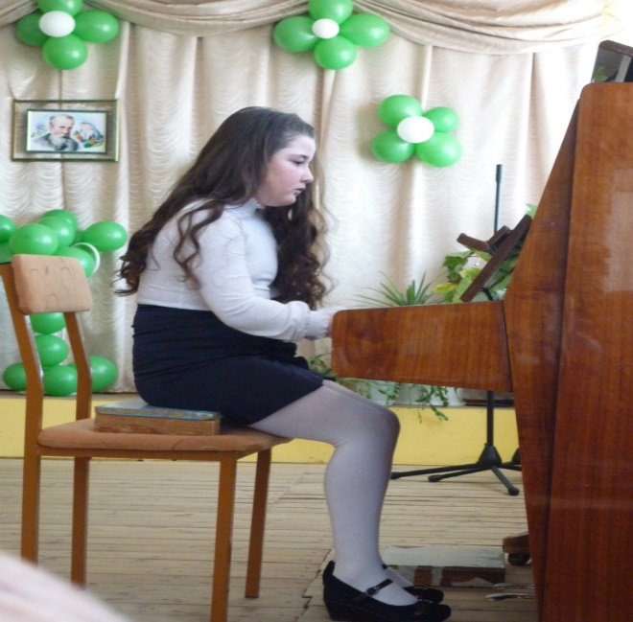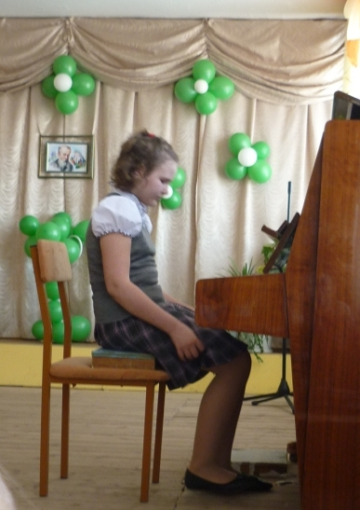

II место заняли Зуева Алина (п. Бисерть), Копылова Ирина и Копылов Сергей(с. Кленовское);
III место разделили участники: Ахьямов Артур, Видешкина Катя, Кочергин Глеб(п. Бисерть)
В числе учащихся 5-6 классов I место заслуженно получил Громов Юрий (с. Кленовское),
II место - Непутин Савелий, Кивилёва Даша, Непутина Катя (п. Бисерть);
III место - Шайнурова Аня, Дудина Яна, Иванова Вика (п. Бисерть).
Учащимся 7-8 классов I место не присудили,
II место получили Булатова Ксения и Кралина Ирина (п. Бисерть)
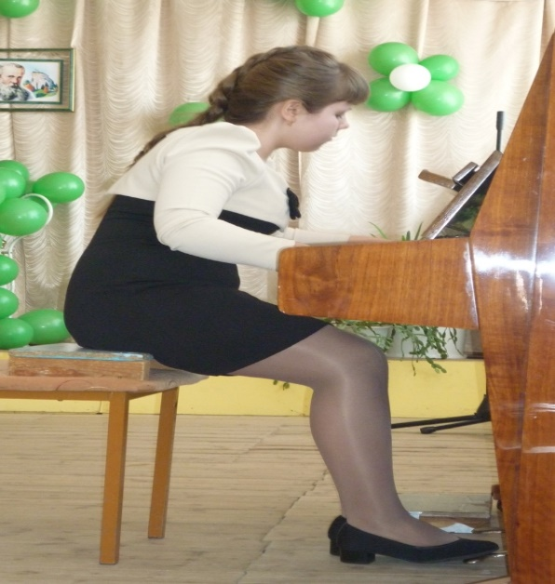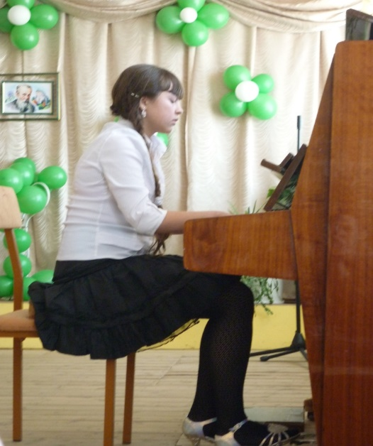
III место – Павлов Павел (с. Кленовское)
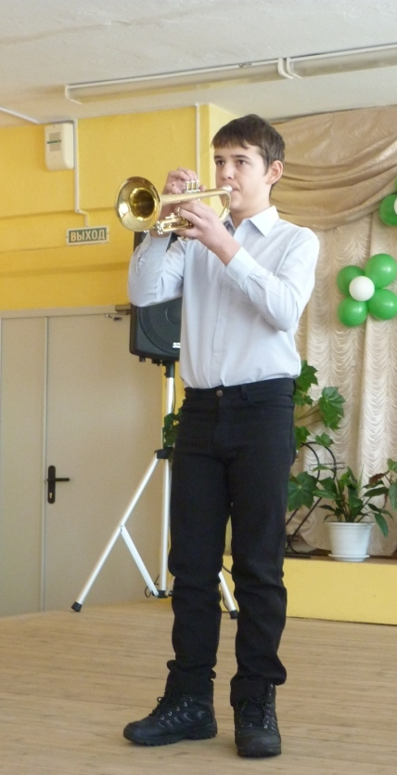

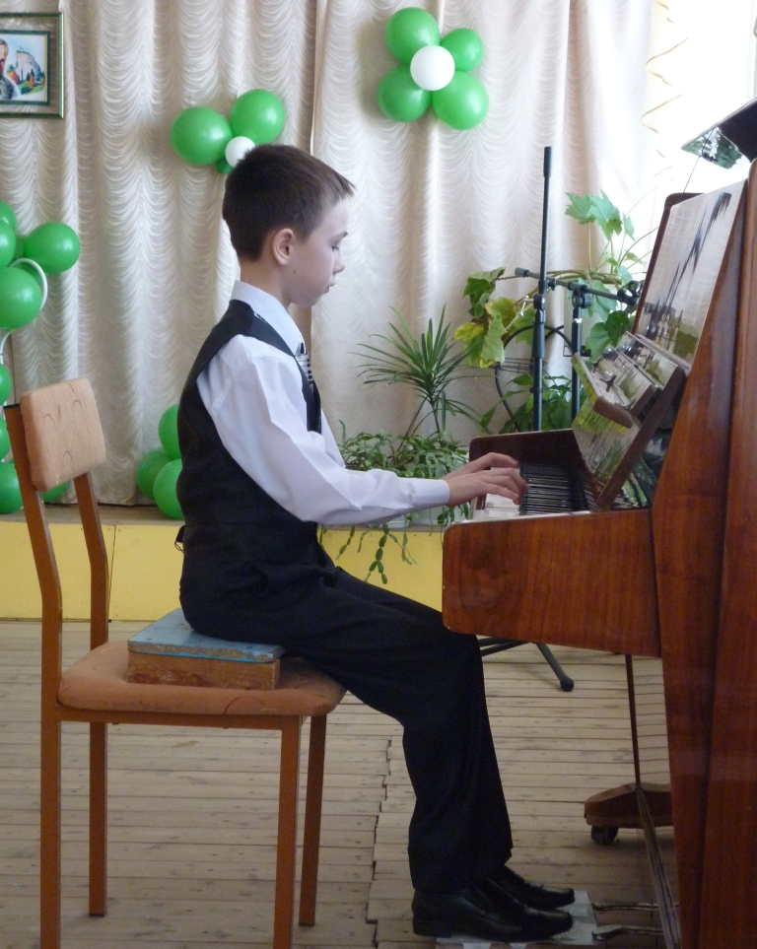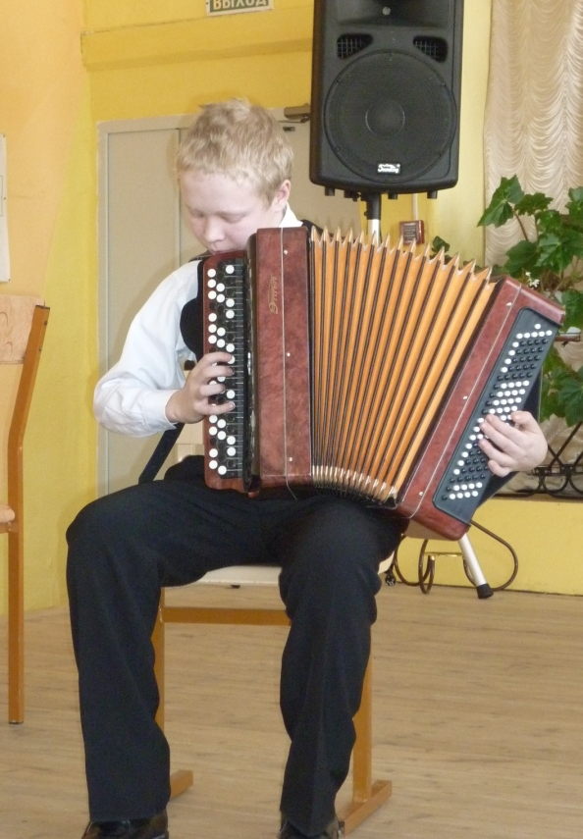
Капитонов Андрей (3класс) Селезнев Влад (5класс)
преподаватель Ахьямова И.А. преподаватель Шмалько Т.Ф.
После подобных мероприятий, когда учащиеся выходят на сцену и показывают своё мастерство, в дальнейшем, и, зачастую, с еще большим удовольствием продолжают заниматься музыкой, начинают подбирать по слуху, активно музицировать.Аналогичные конкурсы исполнительского мастерства приобщаю к исполнительскому музицированию, позволяют поделиться своими творческими достижениями, побуждают к творчеству, как учащихся - юных исполнителей, так и преподавателей.
Хочется отметить и поблагодарить гостей конкурса за подготовку семерых участников, преподавателей с. Кленовское: Бажутину Л.В., Гвоздецкого В.А., Жук Е.М. А так же отметить преподавателей Бисертской школы искусств: директора Туренкова Н.С. (5 участников), заместителя директора и организатора конкурса Пенкину А.А. (7 участников), Пылаеву Н. В. (4 участника), Фёдорову Л.Г. (5 участников), Шмалько Т.Ф. (3 участника), Ахьямову И.А. (1 участник). До встречи, дорогие участники – юные инструменталисты, на конкурсе им. Г.Г. Нейгауза, который состоится 12 апреля 2014 года.

